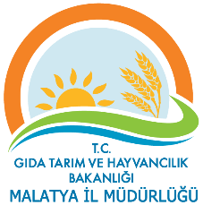 | İŞ AKIŞ ŞEMASI | Revizyon No:  001
 | İŞ AKIŞ ŞEMASI | Revizyon Tarihi:  06.03.2017
BİRİM : | AMASRA İLÇE GIDA, TARIM VE HAYVANCILIK MÜDÜRLÜĞÜ
ŞEMA NO : | GTHB.74.İLM.İKS/KYS.AKŞ.1.54
ŞEMA ADI : | ÇEVRE AMAÇLI TARIM ARAZİLERİNİN KORUNMASI (ÇATAK)

K-PR

Başvuru Belgeleri
İlgili Tebliğ Çerçevesinde Başvuruların değerlendirilmesi ve Arazi Kontrolü

Başvuru Uygun mu?

Evet
Hayır

Genelge kapsamında yapılacak işin ve süresinin belirlenerek iş tanımlamasının yapılması
Resmi Yazı ile Cevap

Giden Evrak İş Akışı
Büroda Taahhütname ve Hibe Sözleşmesinin imzalanması Ek-3

K-PR

İş bitiminde arazi kontrolü yapılarak mahallinde ödemeye esas Ek-4 tutanağının hazırlanması.

İlçe ÇATAK uygulama birimi evrak onayı ve imzalama

K-PR

ÇATAK uygulama parsellerinin sisteme işlenmesi- Askı İcmalleri, Ödeme İcmallerinin alınması, İl Müdürlüğüne gönderilmesi



